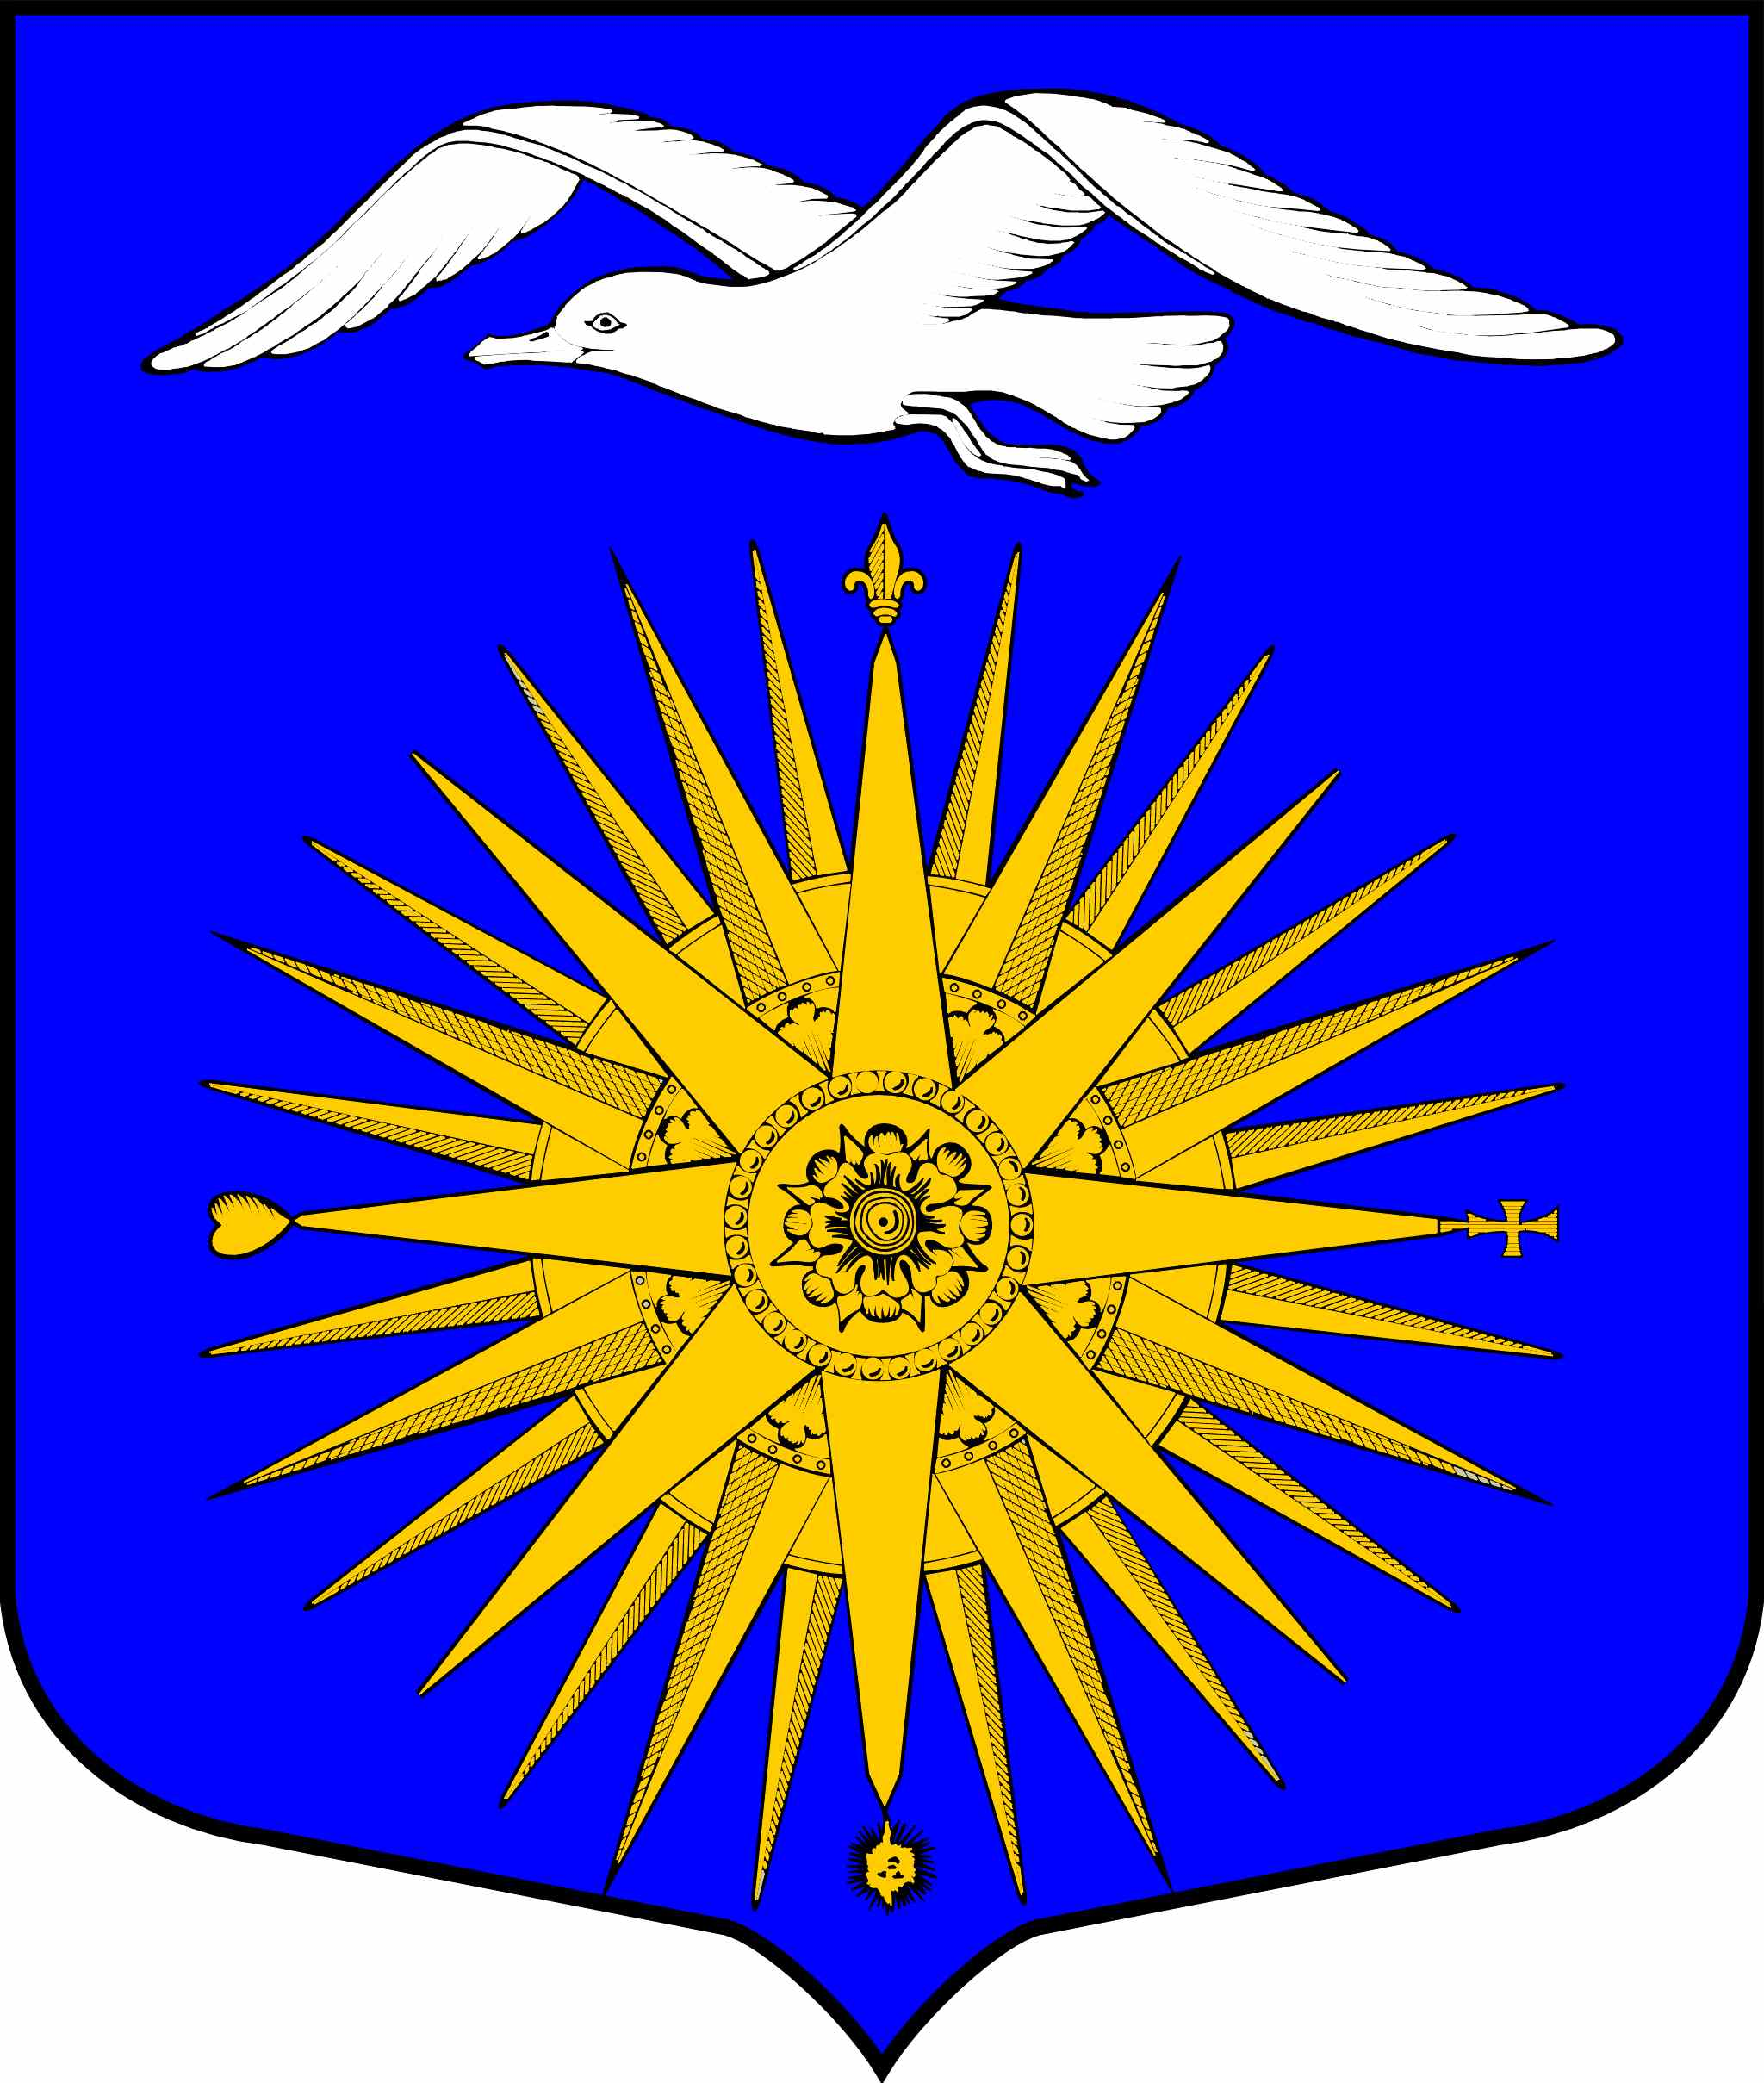

АДМИНИСТРАЦИЯ
МУНИЦИПАЛЬНОГО ОБРАЗОВАНИЯ
БОЛЬШЕИЖОРСКОЕ ГОРОДСКОЕ ПОСЕЛЕНИЕ
МО ЛОМОНОСОВСКИЙ МУНИЦИПАЛЬНЫЙ РАЙОН
ЛЕНИНГРАДСКОЙ ОБЛАСТИ

РАСПОРЯЖЕНИЕ

№ 21-р от 01 августа 2024 года

«Об утверждении плана-графика
составления проекта бюджета
МО Большеижорское городское
поселение Ломоносовского
муниципального района
Ленинградской области на
2025 год и плановый период
2026 и 2027 годов»

В соответствии со статьями 169 и 184 Бюджетного кодекса Российской Федерации, решением Совета депутатов МО Большеижорское городское поселение от 26.12.2019 г. № 45 «Об утверждении Положения о бюджетном процессе в муниципальном образовании Большеижорское городское поселение Ломоносовского муниципального района Ленинградской области», в целях организации составления проекта решения Совета депутатов МО Большеижорское городское поселение «О бюджете МО Большеижорское городское поселение на 2025 год и плановый период 2026 и 2027 годов», администрация Большеижорского городского поселения
РАСПОРЯЖАЕТСЯ:
- Утвердить прилагаемый план-график подготовки и предоставления документов и материалов, разрабатываемых при составлении проекта местного бюджета МО Большеижорское городское поселение на 2025 год и плановый период 2026 и 2027 годов, согласно приложению.
- Настоящее распоряжение подлежит опубликованию (обнародованию) на информационном сайте муниципального образования Большеижорское городское поселение Ломоносовского муниципального района Ленинградской области в информационно – телекоммуникационной сети Интернет по адресу: https://bolizhora.ru/ и вступает в силу со дня его официального опубликования (обнародования).
- Контроль за исполнением настоящего распоряжения оставляю за собой.

Глава администрации
МО Большеижорское городское поселение Матевосян М. Г.

